Студия ДЭЗ№5
При поддержке:
Культурный центр «Дом», МДСТ, Российский Фонд помощи, А-Б студия, Студия Звукозаписи, Государственный центр современого искусства, Москва

представляют
"КУДА ДУЕТ ВЕТЕР"
30 мая 2014 года, 17:00
Ботанический сад МГУ «Аптекарский огород»
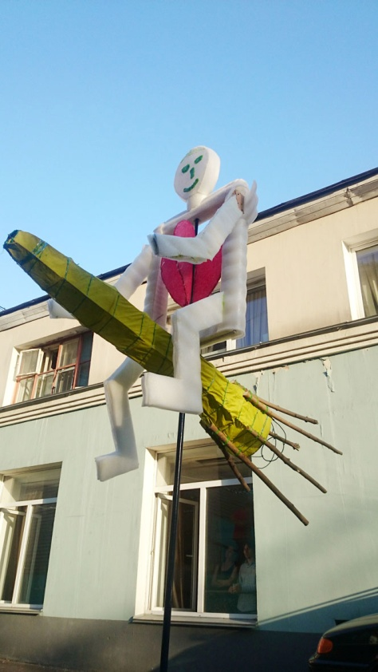 | 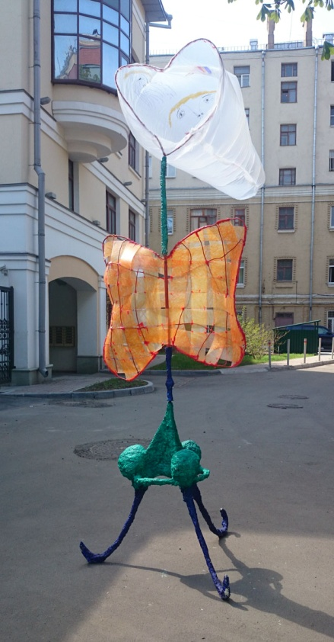
Дикунов Иван. Love Potter | Вероника Вепринцева, БАБОЧКА - МУТАНТ
25 лет назад коллекции, создаваемые юными авторами из студии ДЭЗ №5 начали путешествовать по музеям, выставочным залам, центрам современного искусства Москвы, России и Европы. В этом году юбилейная экспозиция – «КУДА ДУЕТ ВЕТЕР?» разместится на зеленых полянах неподалеку от водоема в знаменитом «Аптекарском огороде» (Ботанический сад МГУ) на углу Проспекта Мира и Грохольского переулка.
Эта выставка – детские взрослые размышления о настоящем и будущем: какие физические и метафорические свойства имеет ветер, в каком окружении жить – ветреном или нет, что такое направление ветра – с кем и как общаться, где начало или источник ветра и как ветер остановить, что в мире меняется, когда ветер дует…
Объединение «Выставочные залы Москвы» и «Аптекарский огород» МГУ, как партнеры, поддерживающие идеи детского современного искусства, символизируют, с одной стороны, серьезность научно-художественных оснований работы студии, с другой – разнообразие исследовательских, художнических, технических, фантастических, экологических и даже философских подходов детей к ответу на, казалось бы, простой вопрос – куда дует ветер?
Многометровые, ясные и хитро устроенные, движущиеся и плавающие объекты-скульптуры показывают главное (и удивительное) – детям и работающим с ними взрослым не все равно, куда дует ветер.
Рядом со странными и чудесными произведениями стоят таблички с историями, которые рассказывают о полете фантазии, процессе придумывания или ходе проектирования работ (в контексте Аптекарского огорода это – параллель экспликациям, повествующим о растениях). Вот, например, философские суждения, совершенно взрослые: «Мы гуманисты. Такие гуманисты, что в мире нет ни минуты мира. Человек бесконечно объявляет войну человеку, мы боремся с животными, боремся с природными условиями, но бывает и так, что наоборот, и тогда природа устраивает войну нам: наводнения, пожары, ураганы, смерчи. Ураганы. Смерчи. Испорченные прически. Украденные бумажки. Ветер постоянно с нами». (Ася Заславская ВЕТЕР – WAR) «Ветер дует, дует, но у головы-то свобода мысли. Может какая-нибудь мыслишка и движется по ветру, но другие совсем не в ту сторону или их вообще нет». (Соня Романовская МЕТЕОНЕЗАВИСИМОСТЬ ИЛИ СВОБОДА МЫСЛИ)
Научно-технический подход к теме ветра соседствует с экологическим: «Когда глазант находит примеси, он гремит на всю округу. Он глотает грязный воздух, следует за ним и пропускает его через все свои очистительные органы, а потом выдыхает его обратно.» (Иван Егоров ГЛАЗАНТ ЗОЛОТОЙ) «Ветер разносит особые частицы. Они попадают на других людей и размножаются. Люди начинают увлекаться разными вещами. Так появляются шопоголики, игроманы, фанаты музыки, фанаты танца, спорта...» (Анна Бодрова РАЗНОСЧИЦА УВЛЕЧЕНИЙ), «...как сделать, чтобы мой попугай стал указателем ветра? ... я придумала посадить его на стрелку, а стрелку на дерево – получился флюгер.» (Соня Миндлин, ПИНГАЙ)
В ДЭЗ №5 работают художники самых разных возрастов – от 6 до 16. Вместе с ними – недавние или уже давние студийцы в роли помощников, волонтеров-преподавателей. Впрочем, слово "преподаватель" неточно. Самое главное в ДЭЗ №5 – это самостоятельность в придумывании и совместность в делании. Так освобождается "энергия воображения".
Для молодых авторов совершенно естественно ее выражение в лирических и фантастических формах: «Куда он поворачивается, туда и ветер дует». (Марьяна Ларичева ОБЛАКОВ ВОЗДУШНЫЙ ШАР), «Была одна обычная бабочка. ... Ее лицо раздвоилось, ее голова превратилась в мешок, который поднимался, во время ветра. Ее крылья буквально начали вращаться в ту сторону – куда дует ветер. У нее пропало три ноги. И она превратилась в указатель ветра». (Вепринцева Вероника БАБОЧКА - МУТАНТ), «Этот палец попал прямо в небо. / И наклонился в сторону ветра. / Из воды он вылезал / Подул ветер / Он и упал» (Петр Вознесенский ПАЛЕЦ ПУШКИНА), «Он как современный купидон. Каждую весну он прилетает в Москву и стоит на страже любви». (Иван Дикунов LOVE POTTER), «Моё дерево танцует от ветра. А потом все начинают танцевать». (Юрий Игнатьев ТАНЦУЮЩЕЕ ДЕРЕВО)
Наконец, некоторые из более чем сорока работ ни на чем не настаивают и совершенно открыты зрительской интерпретации: «...не знаю, для чего нужна эта вещь, думаю, что для того, чтобы просто что-то вертелось и двигалось, ясно показывая присутствие ветра.» (Михаил Заславский ЖЕЛЕЗНЫЙ ВЕТЕР)
25-летие студии – это не пафосный юбилей, а удивительный факт московской художественной жизни. История студии прирастает каталогами и книгами – опыт и методы ее работы транслируются и используются в больших и малых проектах в районах Москвы, в городах России, во Франции и Голландии...

Художники: Евгения Астафурова, Анна Бодрова, Александр Боксер, Маша Борисова, Александра Бураковская, Вероника Вепринцева, Пётр Вознесенский, Аглая Дацковских, Иван Дикунов, Иван Егоров, Александр Жени, Борис Жени, Ася Заславская, Михаил Заславский, Юрий Игнатьев, Василий Каменский, Александра Комарова, Юлия Комарова, Антонина Корина, Агния Коровина, Софья Коршакова, Яна Кузнецова, Яна Лабазова, Варвара Лаврова, Александра Ларичева, Марьяна Ларичева, Григорий Ломакин, Антонина Мавринская, Соня Миндлин, Ева Митта, Илья Мордвинцев, Михаил Мурадов, Мария Плотникова, Валерия Пчелина, Пётр Рахмилович, Соня Романовская, Филина Руленко, Ника Столярова, Анна Стадникова, Григорий Стадников, Иван Филипповский, Василий Чернышев, Фёдор Шарапов, Иван Швецов
Рабочая группа проекта: Иван Анохин, Александра Василькова, Александр Зеликин, Александр Егоров, Евдокия Лабазова, Михаил Лабазов, Михаил М.Лабазов
Кураторы: Егор Ларичев, Георгий Никич

Авторский показ проекта, интервью, фотосессия, открытие выставки:
30 мая 2014 года, 17:00 – 20:00
Ботанический сад МГУ «Аптекарский огород», Проспект Мира, 26
Контактная информация:
+7 917 599 81 17 Мила Медведева, hortus@pochta.ru
labazov@art-blya.com, volk26@gmail.com, nikich@aha.ru

